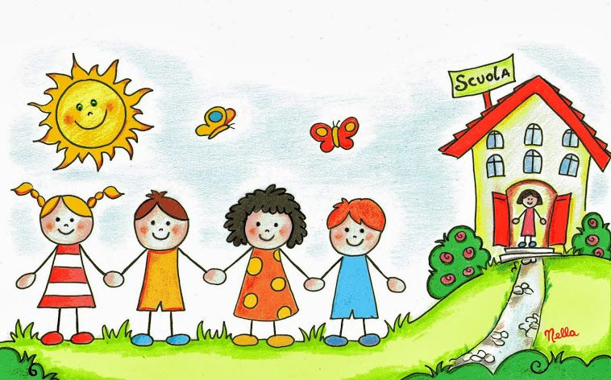

**CLASSI PRIME**

**A.S. 2022/2023**

**N.B.: tutto il materiale andrà contrassegnato con NOME, COGNOME e CLASSE**

**dell’alunno.**

**-** DIARIO PER LE COMUNICAZIONI SCUOLA-FAMIGLIA

- ASTUCCIO RIGIDO COMPLETO, CONTENENTE MATITA, PASTELLO ROSSO, GOMMA,

TEMPERINO, PASTELLI, PENNARELLI A PUNTA SOTTILE, RIGHELLO

- UN ASTUCCIO/BUSTINA CONTENENTE FORBICI CON PUNTE ARROTONDATE, 2

COLLE STICK, GOMMA, TEMPERINO, MATITA E PASTELLO ROSSO DI SCORTA

- CARTELLETTA RIGIDA

- 2 RISME DI FOGLI PER FOTOCOPIE formato A4, 80g non riciclata

- 1 ALBUM DA DISEGNO F4

- 1 ALBUM CARTONCINI COLORATI

- VALIGETTA CON I REGOLI

- SCARPE DA GINNASTICA IN UNA SACCA, PER ATTIVITA' IN PALESTRA

- UN CAMBIO COMPLETO (maglietta, felpa, pantaloni, mutandine, canottiera, calzini) per ogni evenienza

- QUADERNI CON QUADRETTI DI 1 cm CON COPERTINE PLASTIFICATE, come di

seguito riportato

ITALIANO copertina ROSSA

STORIA copertina ARANCIONE

GEOGRAFIA copertina VERDE

INGLESE copertina LILLA

MATEMATICA copertina BLU

SCIENZE copertina ROSA

RELIGIONE/ATT. ALTERNATIVA copertina BIANCA

TECNOLOGIA copertina MARRONE

**SI CHIEDE DI COPRIRE I LIBRI DI TESTO CON COPERTINA TRASPARENTE E DI CONTRASSEGNARLI CON NOME E CLASSE**

|  |  |
| --- | --- |
| **VI ASPETTIAMO LUNEDI' 12 SETTEMBRE PER INIZIARE INSIEME QUESTA NUOVA AVVENTURA !!!** | Scolari felici con pile di libri | Vettore Premium |